Blend 指令

<https://docs.unity3d.com/Manual/SL-Blend.html>

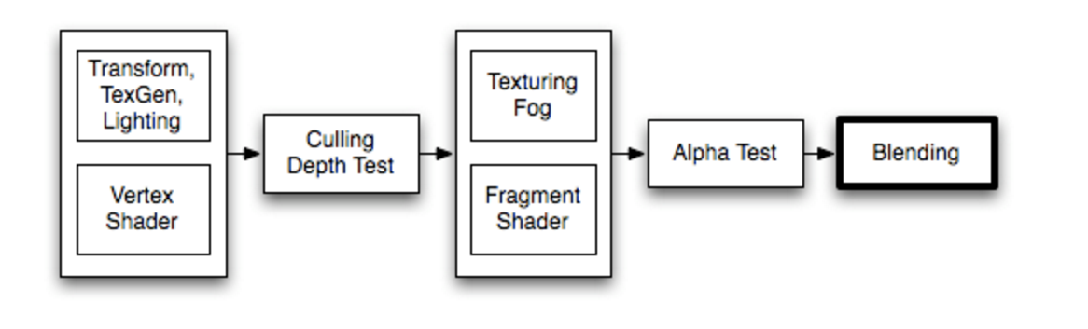

顶点着色器　　――＞光栅化　　―――＞　片段着手器　――＞　三大测试

―――＞　Blend

当前要渲染的物体，Gbuffer里面有个缓存

要渲染的像素，对应中间的一个点（要渲染过去的一个点），但是已经有一个pixel，然而又要渲染一个像素块，那么这两个像素块之间到底怎么作用？

Blend 要渲染的像素 * factorA 屏幕已经渲染的gbuffer里面的像素 * factorB

factorA factorB : **One 1**

**Zero :0**

**SrcColor : 要渲染的像素**

**SrcAlpha : 要渲染像素的 a 通道。**

**DstColor ： 已经渲染在gbuffer 里面的像素**

**DstAlpha : 已经渲染在gbuffer 里面的像素 a 通道**

**OneMinusSrcColor ： 1- 将要渲染的像素**

**OneMinusSrcAlpha ： 1-将要渲染的像素 a 通道**

**OneMinusDstColor ： 1-已经渲染在gbuffer 里面的像素**

**OneMinusDstAlpha： 1-已经渲染在gbuffer 里面的像素 a 通道。**

Blend SrcAlpha OneMinusSrcAlpha

将要渲染的像素* 将要渲染像素的 a + (1-将要渲染像素的 a)* gbuffer 里面的像素值

BlendOp : 指定 将要渲染像素 和 gbuffer 里面的像素 逻辑运算 。

当这个指令 存在 ，Blend 这个指令 就会被忽略 。